数据库第三次作业
——高豪2020090915005
一、初始创建与插入
1.创建数据库及关系表
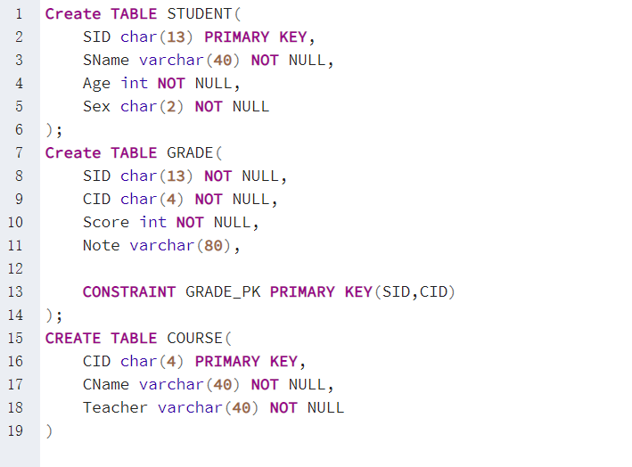
运行结果：
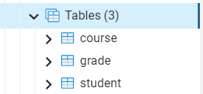
2.插入数据
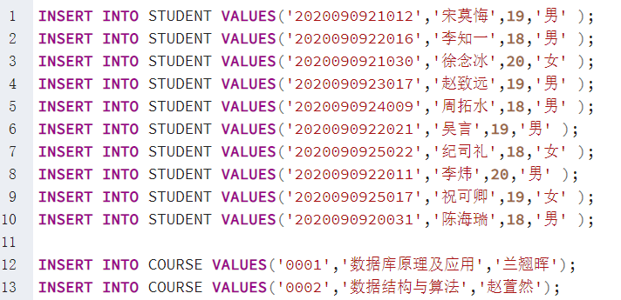
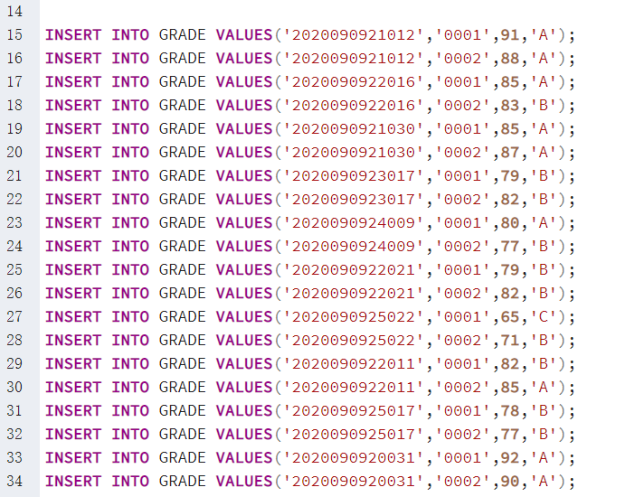

运行结果：
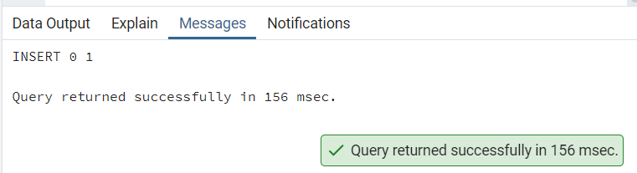
二 触发器编程
1.创建日志表GRADE_LOG
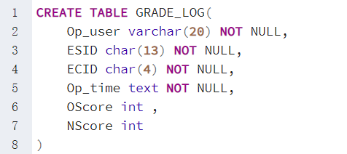
运行结果：
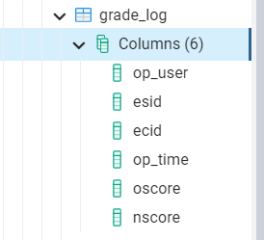
2.创建触发器执行函数，当对GRADE进行修改时，自动记录修改信息。
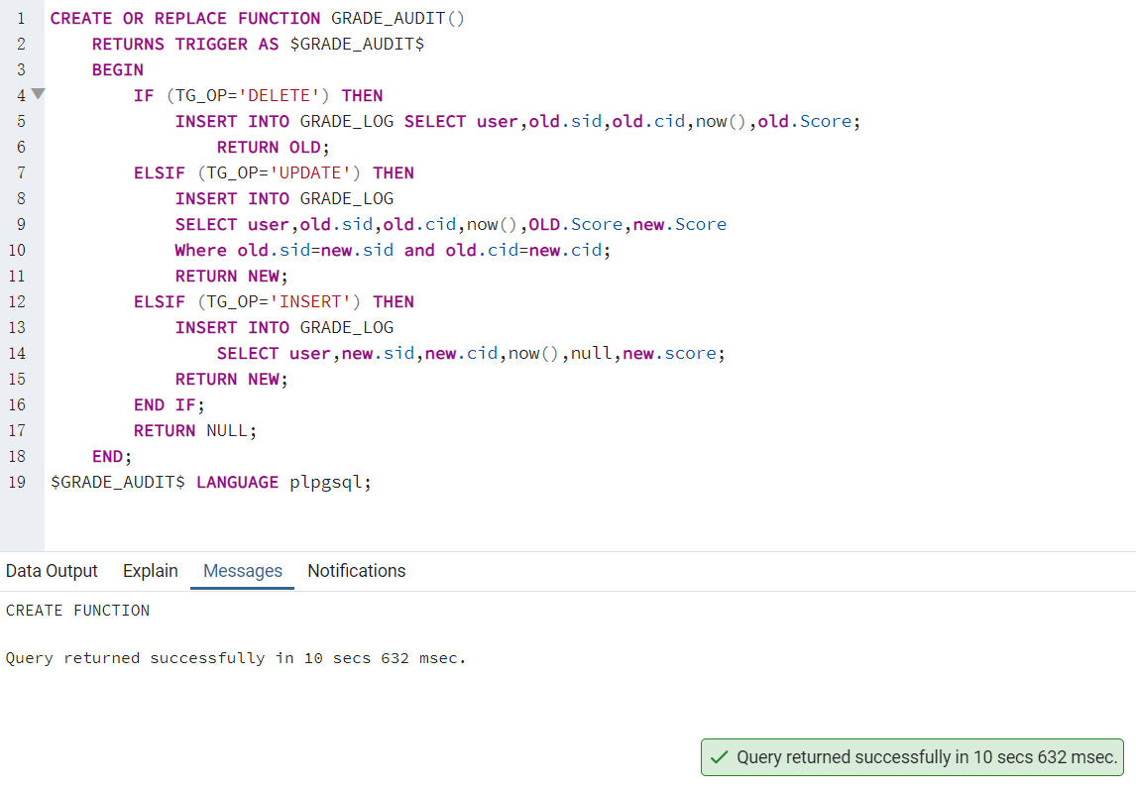
3.在GRADE表上创建触发器，每当在GRADE上进行插入、修改、删除时，触发器自动在GRADE_LOG上记录前后变动情况。
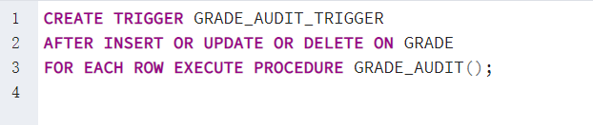
运行结果：
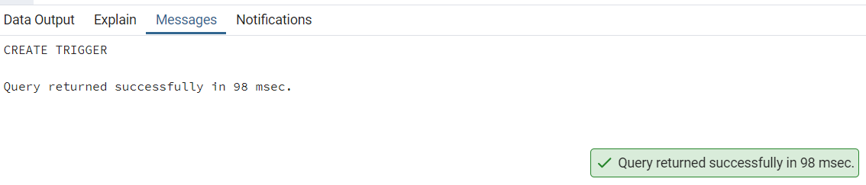
4.效果检验
（1）更新检测
将2020090921012同学的两门课成绩都改为92分
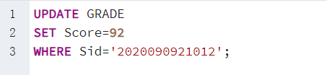
日志记录情况：
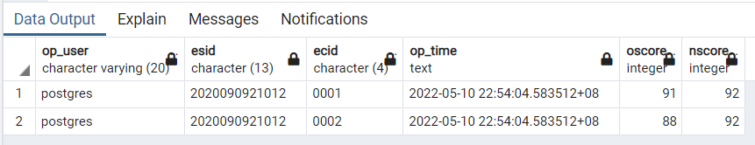
成功记录。

（2）删除检测
删除学号为“2020090922016”的数据库原理与实践科目的成绩

日志记录情况：
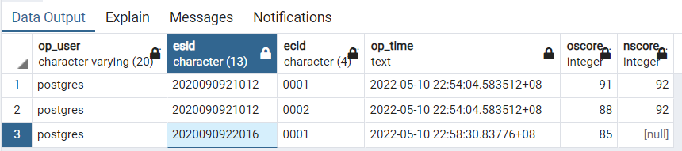
成功记录。

（3）插入检测
插入学号为“2020090929030”的数据库原理与实践科目的成绩94：
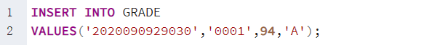
日志记录情况：
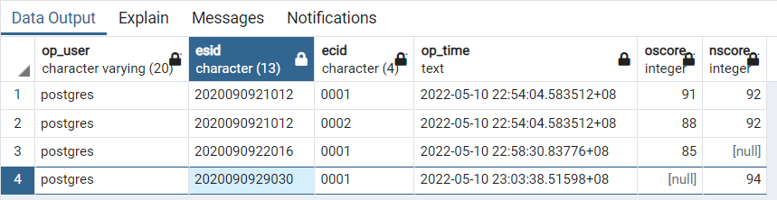
成功记录。

三、存储过程编程
1.创建存储过程，遍历成绩表，统计不及格的人数：
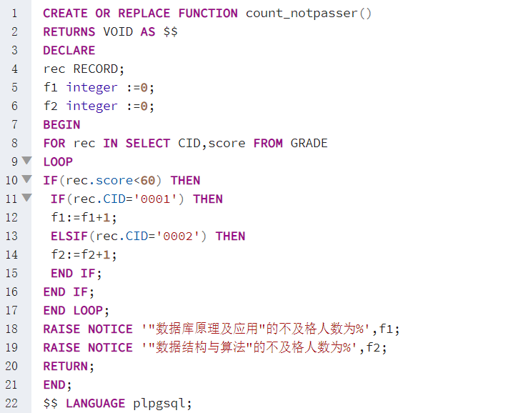
运行结果：
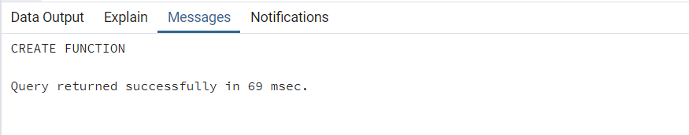
2.运行存储过程
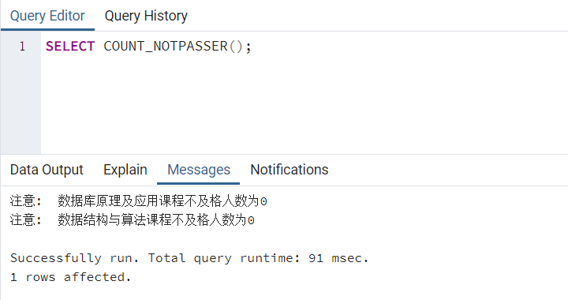
修改学生成绩，增加三名不合格者：
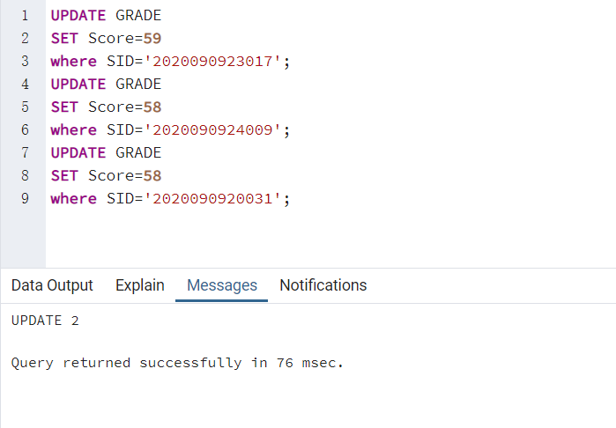
再次统计：
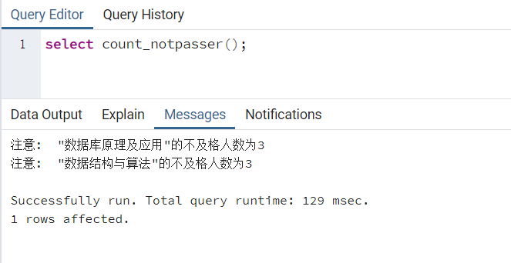
结果正确。

四 JAVAWeb编程
1.配置TOMCAT
(1)运行startup.bat 启动
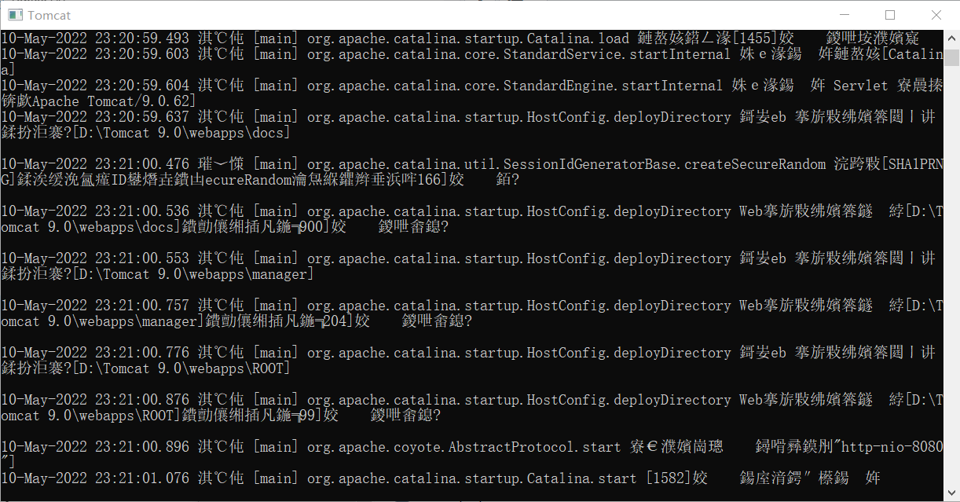
（2）成功访问127.0.0.1：8080
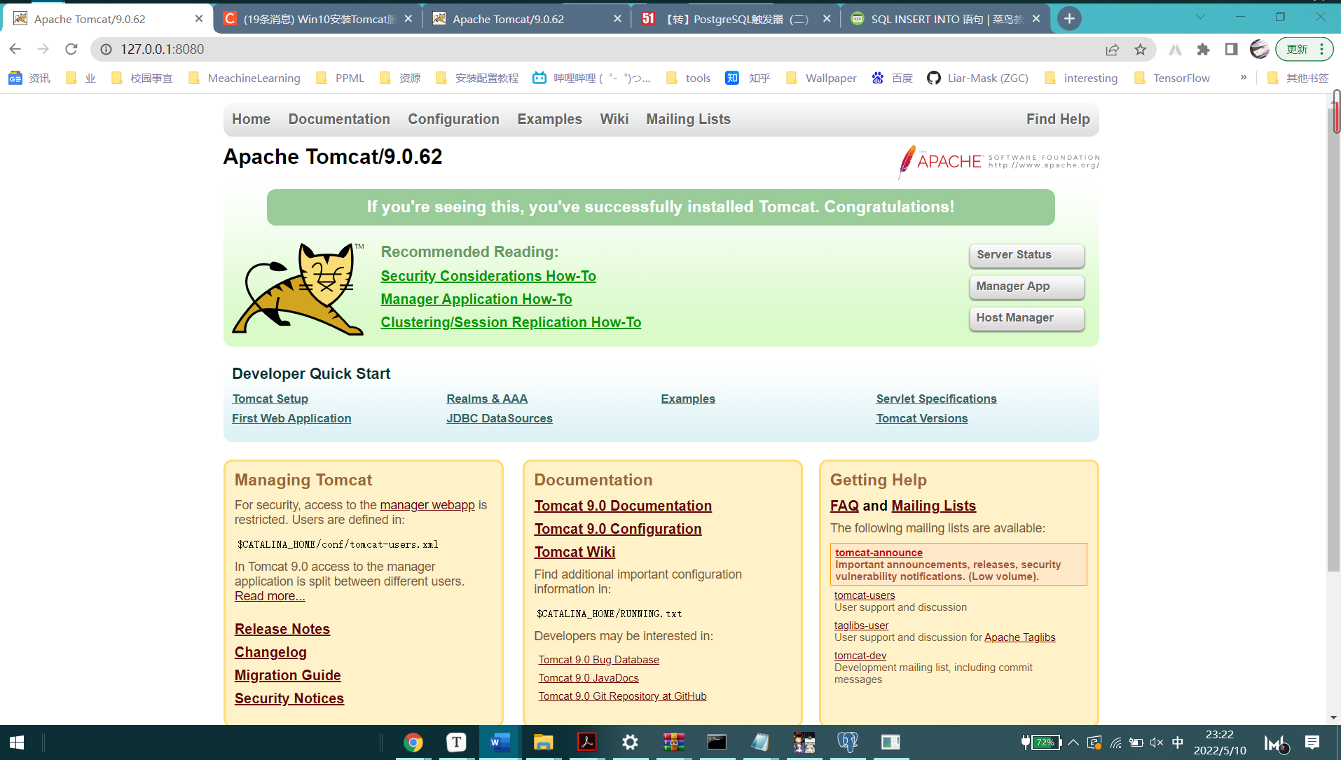
2.编程
（1）创建grade类来表示GRADE表：
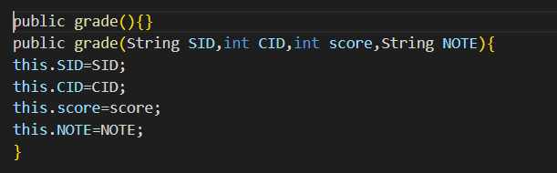
（2）创建MAPPER映射
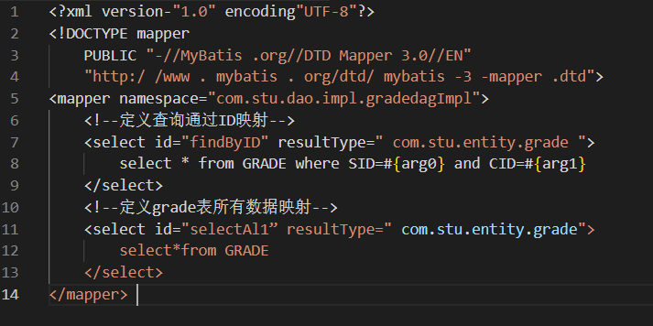
（3）配置web.xml文件
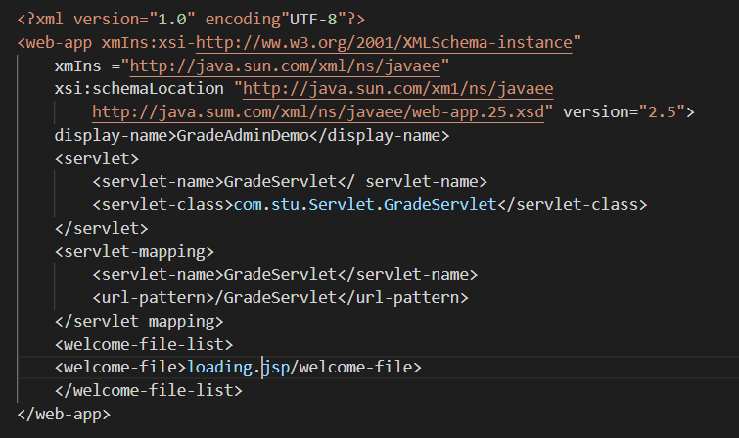
（4）配置全局映射文件SqlWebConfig.xml
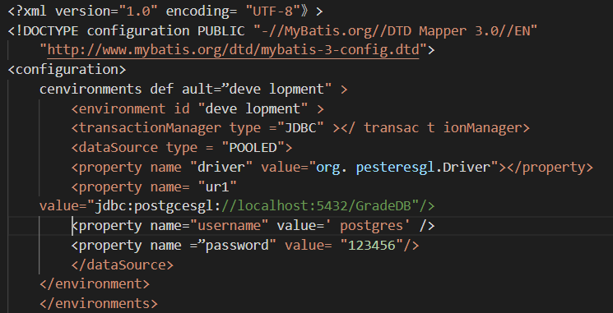

(5)创建GRADESERVLET处理客户端request
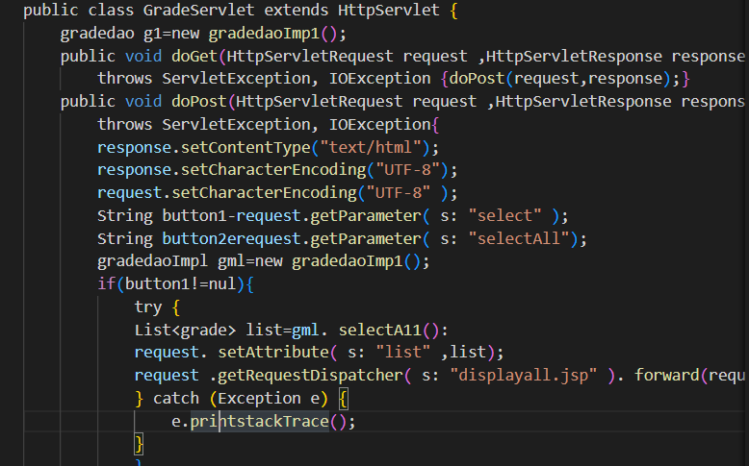
(6)JSP定义视图后，输出查询界面：

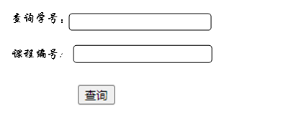
输入学号2020090924009、课程编号0001，获得查询结果：
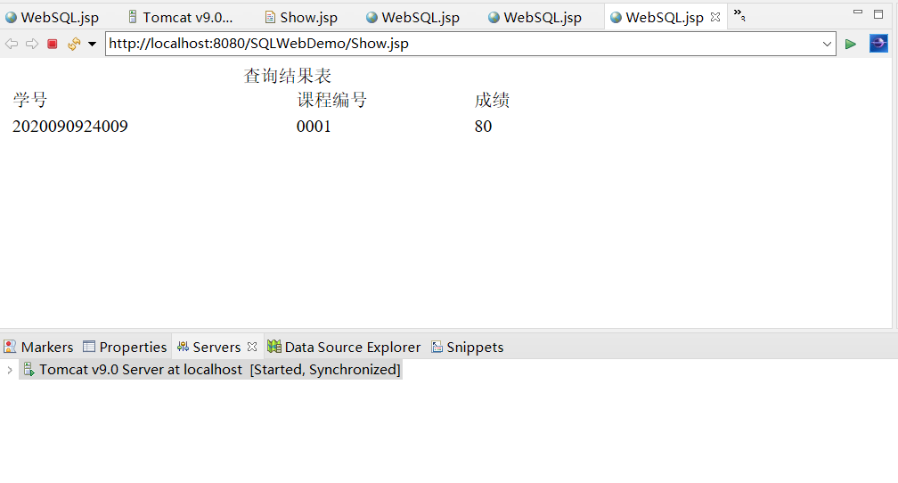
五、问题与总结
问题一：
服务器端口被占用，无法运行：
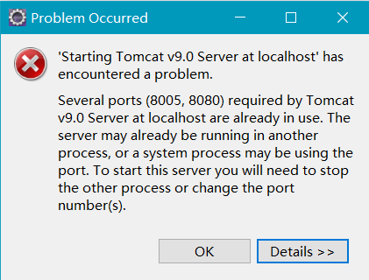
解决方案：
（1）netstat -ano | findStr 8080 查询占用8080进程的id。
（2）taskkill /F /PID id号 关闭查询所得进程。
如下图所示：
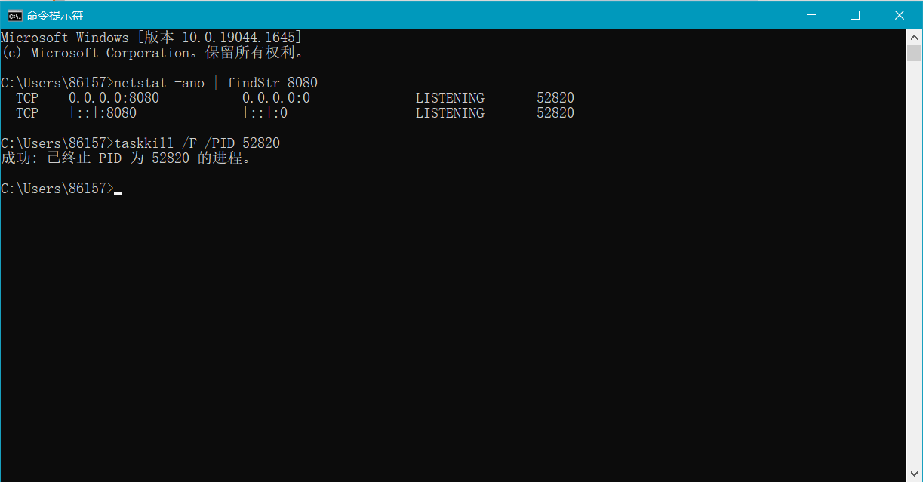

问题二：服务器未能找到资源：
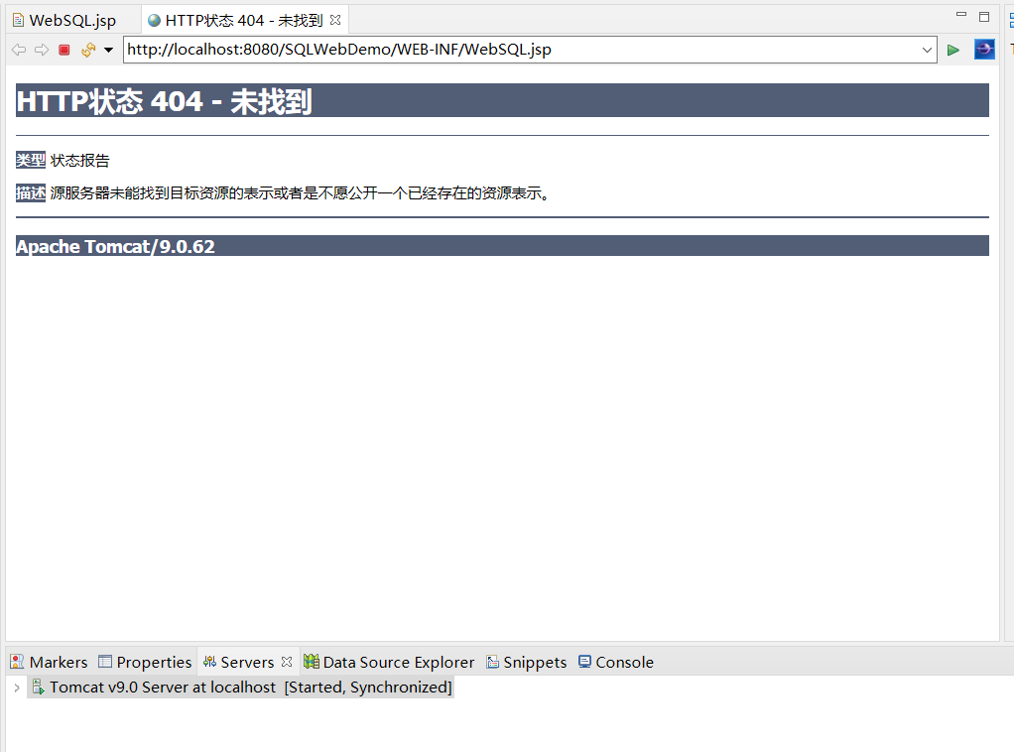
解决办法：
这是因为项目目录结构出了问题，jsp文件应放在webapp文件目录下，与WEB_INF同级。下图为原先的错误结构：
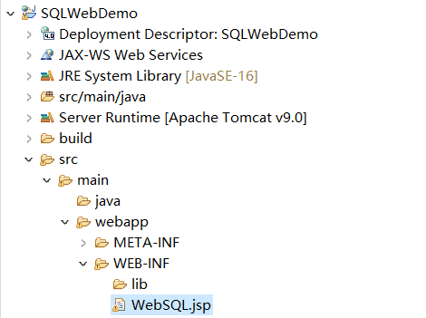
更正后为：
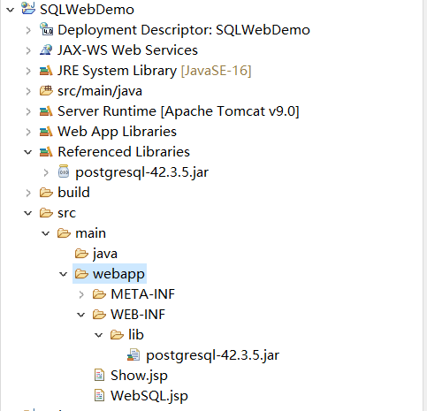

总结：本次大作业之后了解了如何进行存储器编程与触发器的编写，更是熟悉了数据库编程的整个流程，了解了如何利用java进行数据库的编写，前后端的交互。

